CLEI | TIEMPO | GUIA DE APRENDIZAJE Nº | NOMBRE DE LA GUÍA | PERÍODO
II | 10 SEMANAS | TRES | VOLUMEN DE LOS OBJETOS | TRES

DESARROLLO TEMÁTICO

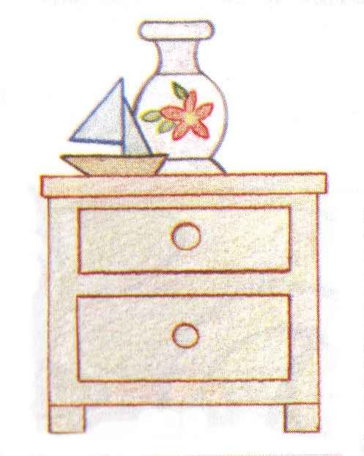
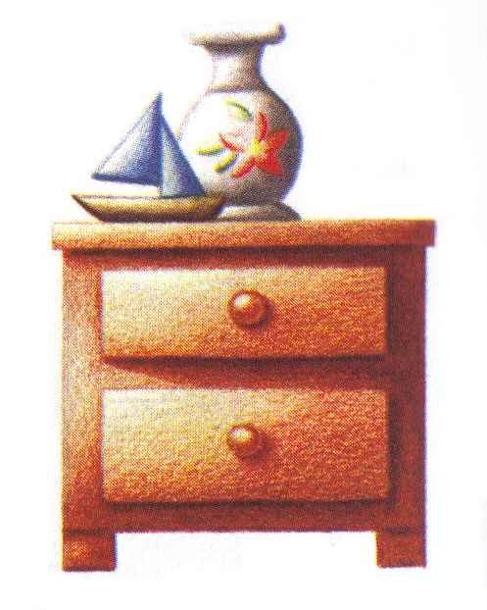
EL VOLUMEN

Todos nuestros primeros dibujos parten del plano, las formas no van más allá de los contornos.

Más adelante, el neo-dibujante experimenta con otros conceptos que enriquecen, tanto su criterio artístico como la obra realizada en general, los elementos-dibujados toman cuerpo y abandonan el plano, lo cual se logra a partir de tonalidades y líneas, que demarcan otras dimensiones.

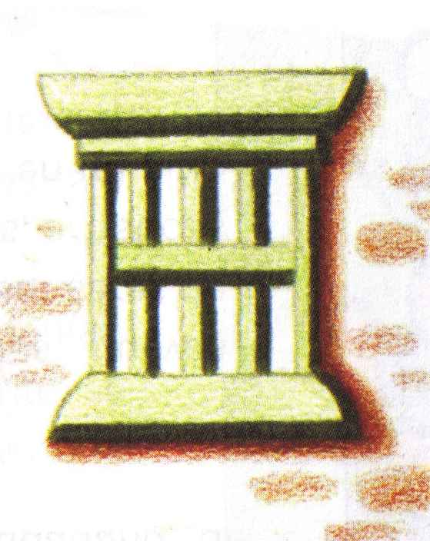
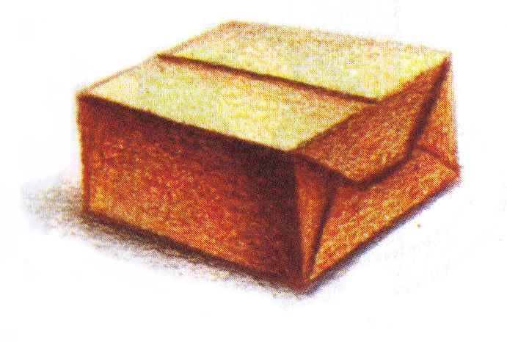
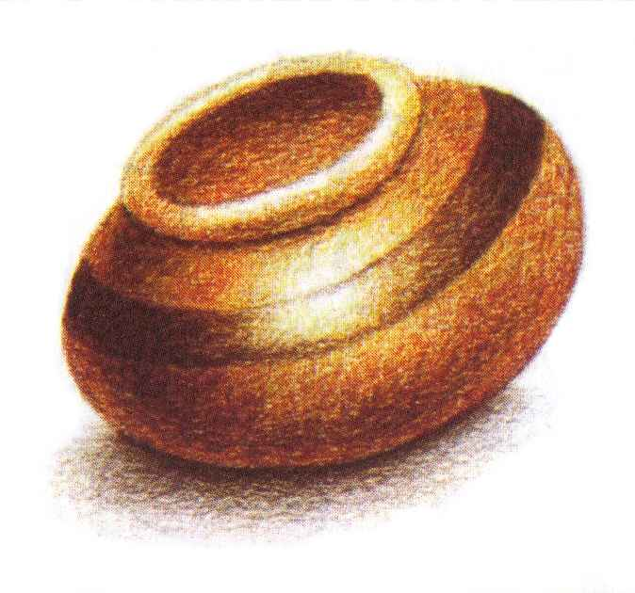
El efecto causado por el volumen ayuda a la lectura visual del objeto, nos determina su forma real; si es redonda, cuadrada, ovalada.

Podemos definir zonas claras y oscuras fácilmente.

BIDIMENSIONALIDAD

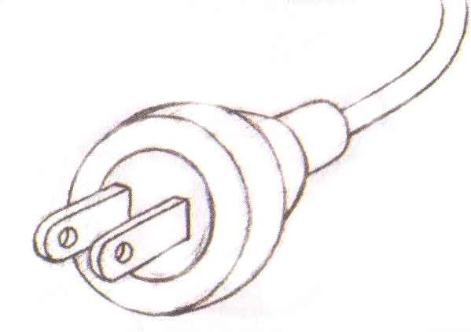
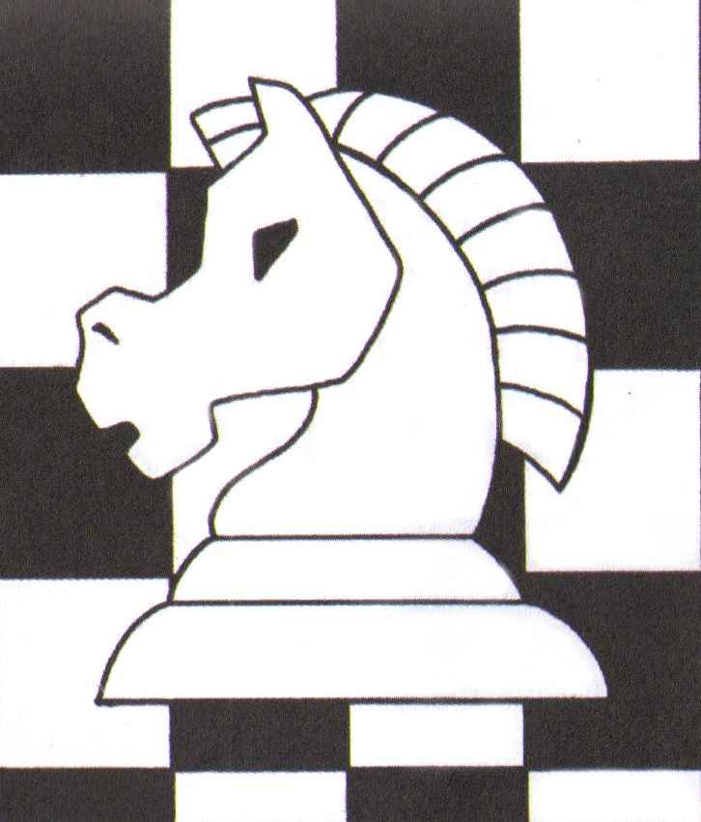
La línea es el elemento básico del dibujo, pero solo es posible medir de ella el largo, esto la hace un elemento unidimensional, o sea que tiene una sola dimensión.

Cuando la línea se configura como entorno, realiza un plano, una superficie, y toma forma, entonces, es posible medir dos dimensiones: largo y ancho, a esto llamamos forma bidimensional.

El mejor ejemplo de bidimensionalidad es la creación de contorno, este es un recurso que utilizamos para definir límites o bordes que representan las figuras en dos dimensiones, altura y ancho, lo que en el mundo visible tiene tres, altura, ancho y profundidad. Por la visión de los ojos tenemos conciencia de la sensación de relieve y profundidad, pero como utilizamos superficies bidimensionales para dibujar, papel, lienzo, debemos crear la sensación de relieve y profundidad.

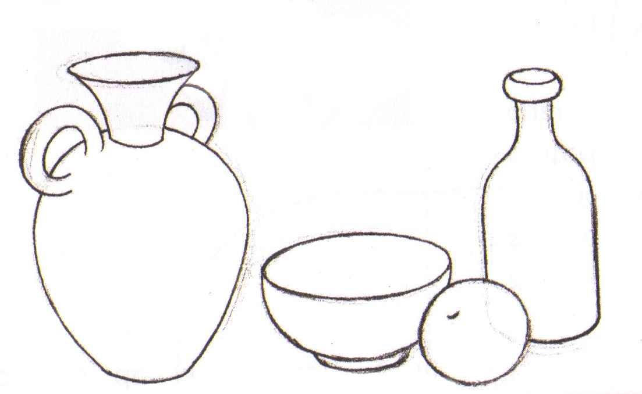
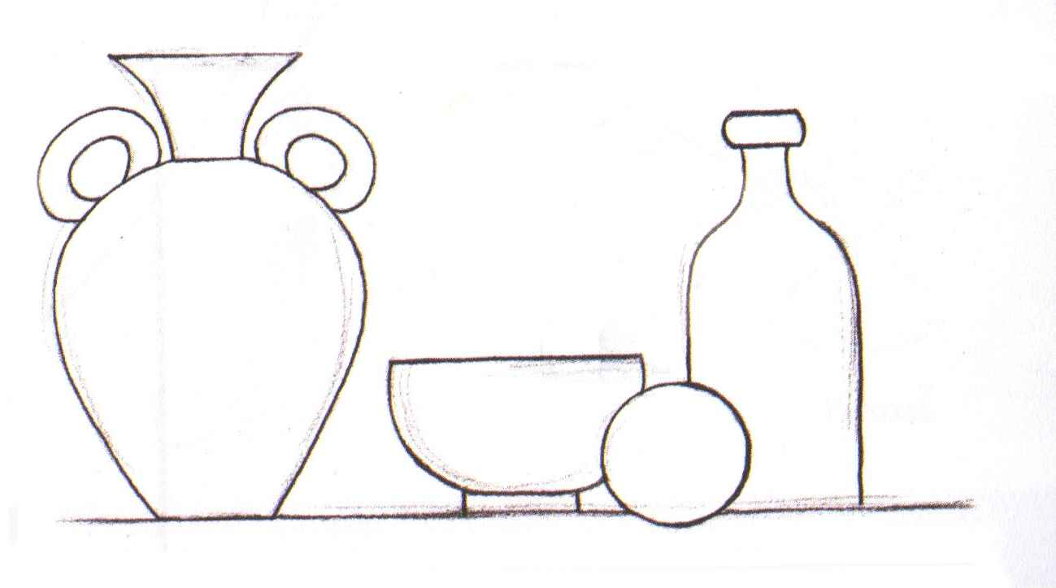
En el dibujo existe una relación directa entre figura-fondo que define el balance entre las formas. Si hablamos de espacios, estos son positivos cuando se refiere a las figuras y negativos cuando es sobre el fondo.

TRIDIMENSIONALIDAD

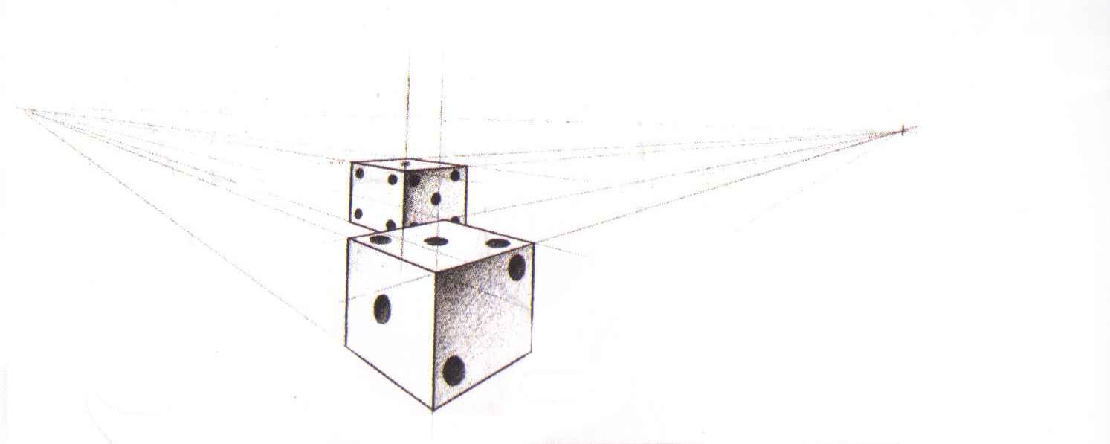
Decimos que dibujar sobre superficies bidimensionales nos obliga a crear sensaciones que representen el relieve y la profundidad de los objetos con respecto a otros objetos y con el fondo. Para lo cual nos valemos de dos herramientas técnicas, una de ellas es el volumen y la otra la perspectiva, para lograr una sensación tridimensional, altura, ancho, profundidad.
Perspectiva

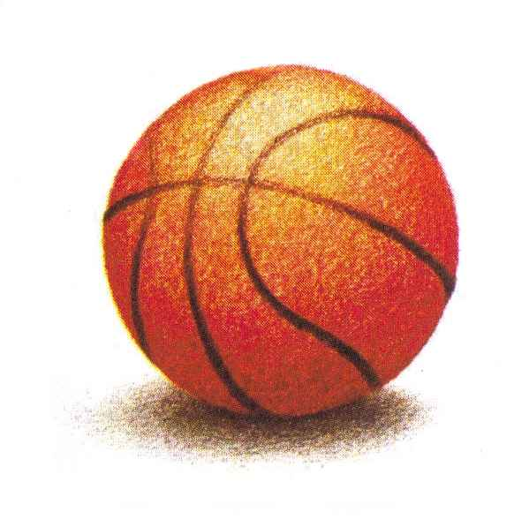

El volumen simulado se representa en un plano utilizado un juego de luz y sombras o por líneas que dan la sensación de profundidad. La tridimensionalidad es real, es hablar de volúmenes y entramos al campo de la escultura y la arquitectura.

Volumen

ALTO RELIEVE
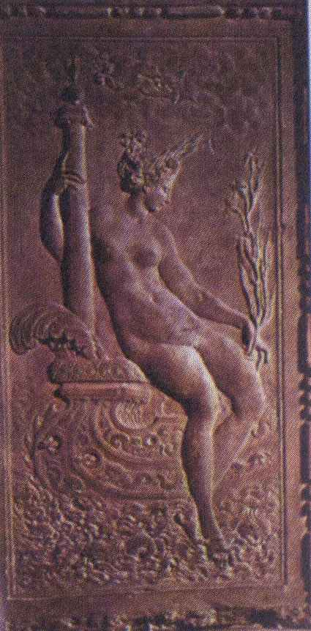
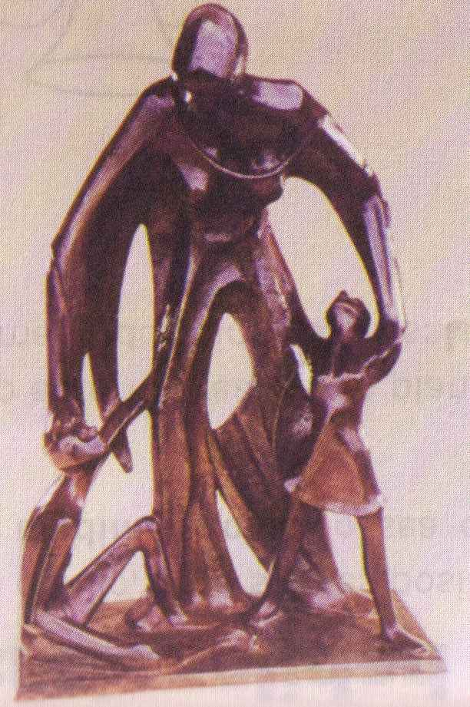
Se define como relieve cuando la figura sale de fondo, esto se logra, ya sea tallando o esculpiendo sobre el soporte o material de trabajo. El alto relieve es cuando la figura sale la mitad del fondo.

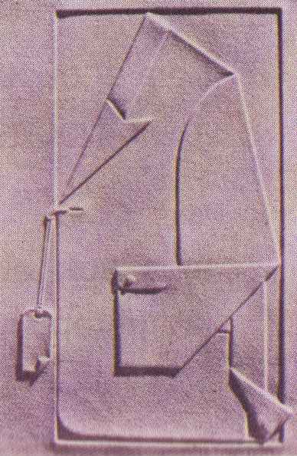

BAJO RELIEVE

En el bajo relieve la figura sale menos de la mitad del fondo. La sensación del bajo relieve es posible lograrla con un buen manejo de la luz y sombra.

PINTURA: EL ESCORZO "CREA" VOLUMEN.
"Escorzo es la palabra que usamos los artistas cuando hablamos de un cuerpo en posición oblicua o perpendicular a nuestro nivel visual. Hablamos, por ejemplo, de "un brazo en escorzo", cuando el modelo situado enfrente de nosotros levanta un brazo dirigiendo la mano hacia nosotros. Así, también, una figura situada en el trampolín de una piscina y vista desde abajo, será una figura en escorzo; un vaso o una jarra echados sobre la mesa, serán otras tantas formas en escorzo, etc.
Prácticamente el efecto de escorzo existe en todos los cuerpos con volumen. En un libro, en un caballo, en una cabeza de mujer, etc., habrá siempre una parte u otra que quedara en escorzo.
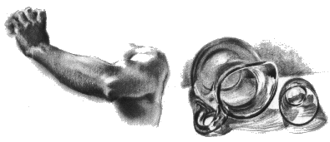
Todos los artistas, en todas las épocas, han dedicado al escorzo largas horas de estudio. Los museos y colecciones particulares nos ofrecen cientos de dibujos- casi siempre estudios previos y aislados de grandes obras- con esbozos o dibujos muy acabados de manos, pies, brazos y cabezas en escorzo.
¿Por qué esta preocupación? Indudablemente porque el dibujo en escorzo - me refiero al escorzo absoluto o casi absoluto - es el que más dificultades ofrece.
Para comprenderlo haga ahora mismo esta prueba: señálese a sí mismo con una de las manos, la derecha, por ejemplo, de manera que el dedo índice quede completamente perpendicular a sus ojos. Piense ahora en dibujar esta mano. ¿Qué hará para reproducir el escorzo de ese dedo índice? ¿Qué líneas trazará en su papel de dibujo, qué luces y qué sombras para que todo el mundo entienda que "eso" es un dedo?
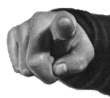
Imaginemos esa misma mano, reproducida por un pintor (o un dibujante, igual da) y un escultor. El escultor moldearía la mano con un realismo absoluto; haciéndola corpórea, dándole volumen. En física diríamos que el escultor trabaja con las tres dimensiones existentes en todos los cuerpos situados en el espacio: ancho, alto y profundidad. El pintor, en cambio, dibujaría la mano sobre una superficie plana (el papel de dibujo o el lienzo del cuadro), sin posibilidad física de "hacerla salir" del cuadro, sin poder reproducir su volumen real. Para conseguir la sensación de volumen, el pintor dibujaría exactamente los perfiles, sombras y luces, creando con ello la ilusión del relieve. En física diremos entonces que el pintor trabaja con dos dimensiones: el alto y el ancho.
Volvamos ahora al modelo: a esa mano de usted, con el dedo índice señalándole a usted mismo.
A usted no le representa ninguna dificultad reconocer la posición de este dedo. Lo ve perfectamente, viniendo hacia usted, saliendo de la mano, con la una en primer término.
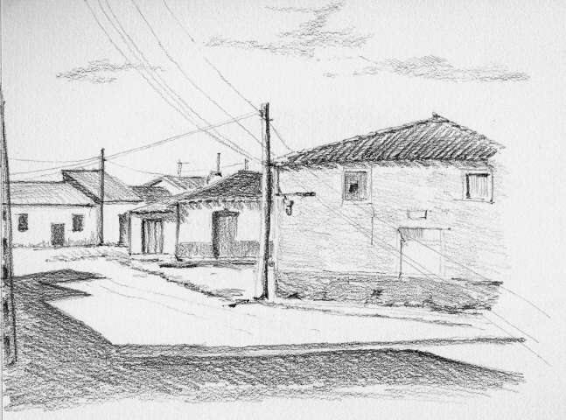
A pesar de que ese dedo ofrece un escorzo absoluto, su vista puede "recorrer" perfectamente su longitud. Sus ojos distanciados convenientemente, captan a la perfección el relieve y con el esas tres dimensiones "existentes" en todos los cuerpos situados en el espacio: ancho, alto y profundidad.
¡Ah, pero hemos dicho antes que el pintor trabaja sólo con dos dimensiones, que no puede reproducir los cuerpos tal como los ve: en relieve; que dibuja sobre una superficie plana y que en esta no existe la tercera dimensión: la profundidad!
¿Comprende, no? De ahí nacen todas las dificultades del aficionado que por primera vez se enfrenta con un modelo real. Ese aficionado ha nacido y crecido viendo siempre la corporeidad de todos los objetos.
Su cerebro está tan habituado a situar partes de un cuerpo en segundo término respecto a otras que se hallan en primer término, a ver la profundidad y el aire interpuesto entre unas cosas y otras, que incluso mirando con un solo ojo - la facultad de ver en relieve viene dada por la combinación y distancia entre ojo y ojo - ¡sigue "viendo" en relieve!
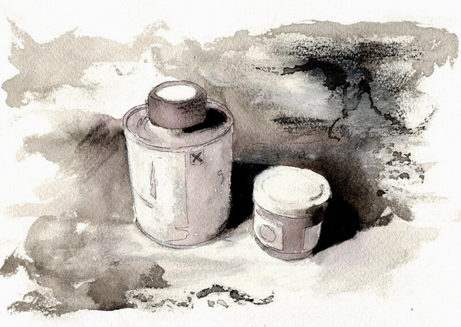
Y he aquí que ese buen aficionado se encuentra un día ante un modelo; lo mira, lo ve con sus tres dimensiones, con todo su volumen, intenta trasladarlo al lienzo o a la hoja de papel y... se pierde en ese mar de confusiones... incapaz de reducir a dos dimensiones lo que están viendo en tres.
¡Claro que es capaz de copiar de una lámina! ¡Como que en ella no existe el problema de tres dimensiones! En la lámina modelo las formas se le ofrecen planas, concretas, sin la dificultad del relieve, del escorzo o la profundidad.
Todo puede medirse por "tanto de alto y tanto de ancho". Y basta trasladar estas medidas, con todo el juego de luces y sombras, para conseguir los mismos resultados.
Obtenido de: http://www.isftic.mepsyd.es/w3/eos/MaterialesEducativos/bachillerato/arte/arte/pintura/vol-pin2.htm
Un material que tienes que ver con la bidimensionalidad y tridimensionalidad es EL MODELADO CON PLASTILINA
PERO ¿QUÉ ES LA PLASTILINA?
La plastilina (conocida como plasticina en algunos países) es un material de plástico, de colores variados, compuesto de sales de calcio, vaselina y otros compuestos alifáticos, principalmente ácido esteárico.

Historia
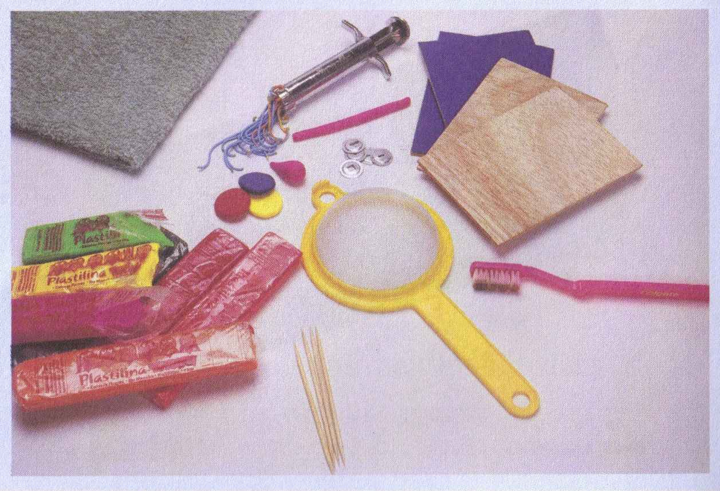
En 1880, Franz Kolb,el dueño de una farmacia en Munich, Alemania, inventó la plastilina. En aquella época, Munich era un centro de artes, y entre los amigos de Kolb había también escultores. Estos se quejaban de que la arcilla que usaban para modelar sus esculturas se secase en seguida y que, sobre todo en invierno, fuese muy difícil trabajar con ella. Para comercializar su invención, Kolb fundó una empresa y empezó a vender su llamado Kunst-Modellierton ("arcilla artificial para modelar") bajo el nombre "Plastilin". La empresa todavía existe y sigue produciendo plastilina.
La plastilina más popularizada hoy día fue inventada por William Harbutt, un profesor de Arte de Bathampton, cerca de Bath, en Inglaterra, como sustituto de la arcilla, en 1897. Desde entonces la plastilina se usa en enseñanza, ya que es maleable. Popular entre los niños, está disponible en distintos colores y se vende de manera corriente desde 1908.

Reciclaje de la plastilina
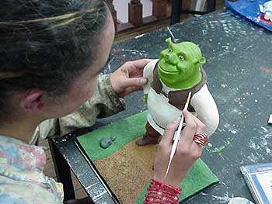
A pesar de ser un plástico termoestable, reúne diversas características especiales como la flexibilidad y la baja resistencia a altas temperaturas. Como plástico, su reciclaje, unido al resto de plásticos y envases ligeros tanto de metal como briks, debe ser realizado mediante el contenedor de color amarillo.

Usos
- Se usa comúnmente por niños para jugar, se usa también para la realización de maquetas. Se ha observado que puede ser un desestresante para niños hiperactivos.
- La plastilina encuentra también un lugar destacado en animación. Nick Park es un promotor de su uso, que ganó dos oscars con los cortometrajes The Wrong Trousers (1992) y A Close Shave (1995). Esta técnica de modelado se llama Claymation, derivado de la palabra inglesa "clay" que significa arcilla.
- Aparece también en algunos juegos de sociedad, como Cranium y Rapidough.
- Actualmente también es utilizada por algunos artistas plásticos contemporáneos como recurso pictórico a modo "pintura" con textura maleable (Antonio Rincón, 1998).
- Actualmente se encuentra en la ciudad de Zamora Michoacán, México, un Museo de Historia llamado "tu Mundo en plastilina" el cual está completamente elaborado con dicho material.

Otros nombres
- Plasticina (conocida marca de plastilina, este nombre a menudo es usado por error).
- Clay (plastilina industrial) utilizado en modelismo para crear coches.
Obtenido de "http://es.wikipedia.org/wiki/Plastilina"

Nick Park
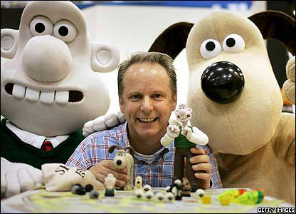
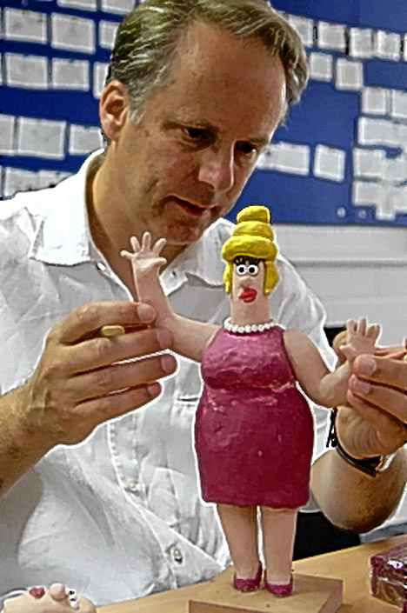
Nicholas Wulstan Park Este destacado animador Nació en Preston el 6 de diciembre de 1958 es un director y animador de stop-motion británico, creador de Wallace y Gromit en Lancashire, Inglaterra. Creció con gustos en el dibujo de caricaturas. Estudió en el National Film and Television School del Reino Unido, donde comenzó a hacer la primera película de Wallace y Gromit, A Grand Day Out.
En 1985 se unió a Aardman Animations en Bristol, donde trabajó como animador de productos comerciales (incluyendo el vídeo de Peter Gabriel "Sledgehammer") y completó su proyecto A Grand Day Out.
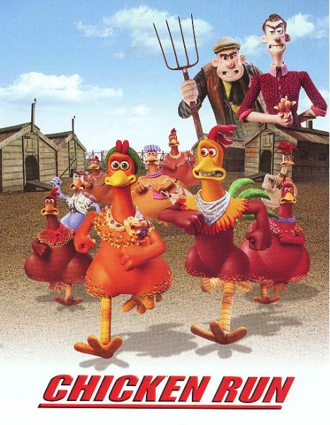
Durante la post-producción de su primera película, Nick Park trabajó en otro proyecto llamado Creature Comforts, ganadora del Óscar como mejor corto animado.
A Grand Day Out fue seguido de otros dos cortos de Wallace y Gromit, The Wrong Trousers (1993) y A Close Shave (1995), ambos ganadores del Óscar. En el año 2000 hizo su primer largometraje Chicken Run ("pollitos en fuga"). Wallace & Gromit: The Curse of the Were-Rabbit fue su segundo trabajo en largometrajes, fue estrenada en el 2005 y estaba protagonizada por Wallace y Gromit.
En los videos que se encuentran en fuentes de estudio podrás observar como se hizo una de estas famosísimas animaciones “Chicken run, (pollitos en fuga)”.
Obtenido de: http://es.wikipedia.org/wiki/Nick_Park#Enlaces_externos
TÉCNICAS BÁSICAS DEL MODELADO

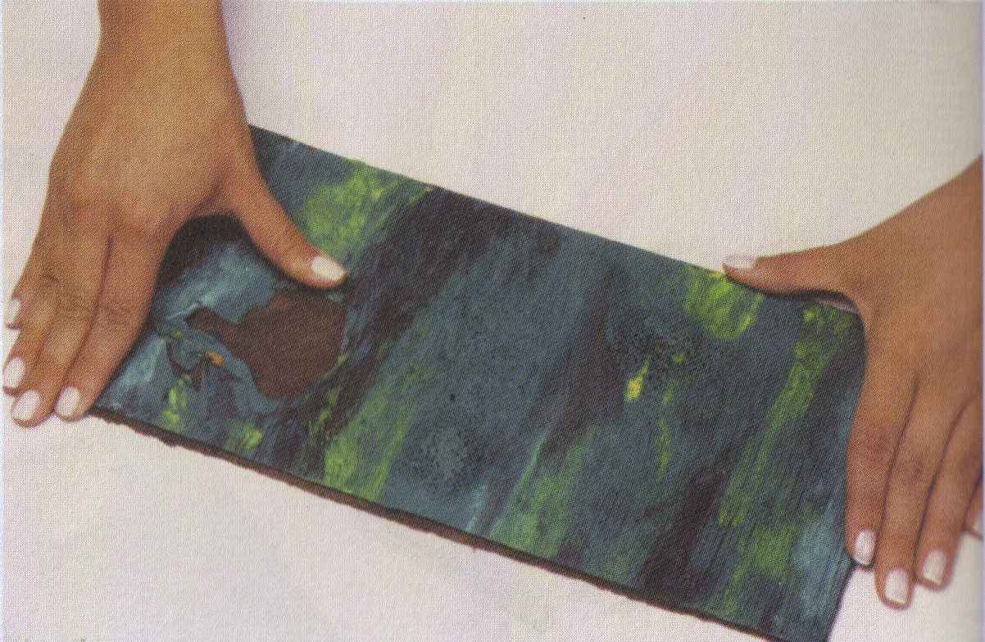
Esparcido: Esta técnica de aplicación de plastilina, nos permite realizar las bases sobre las cuales estarán nuestras creaciones.

Puedes degradar colores de un tono a otro y así obtener texturas de gran variedad.

Toma un trozo de plastilina y colócala sobre un extremo de la base o tabla, luego con el dedo pulgar presiona y extiéndela hasta el otro extremo de la tabla, siempre en un solo sentido, para lo cual es necesario utilizar agua para lubricar el esparcido, tan solo humedeciendo los dedos y así evitas el recalentamiento de estos.
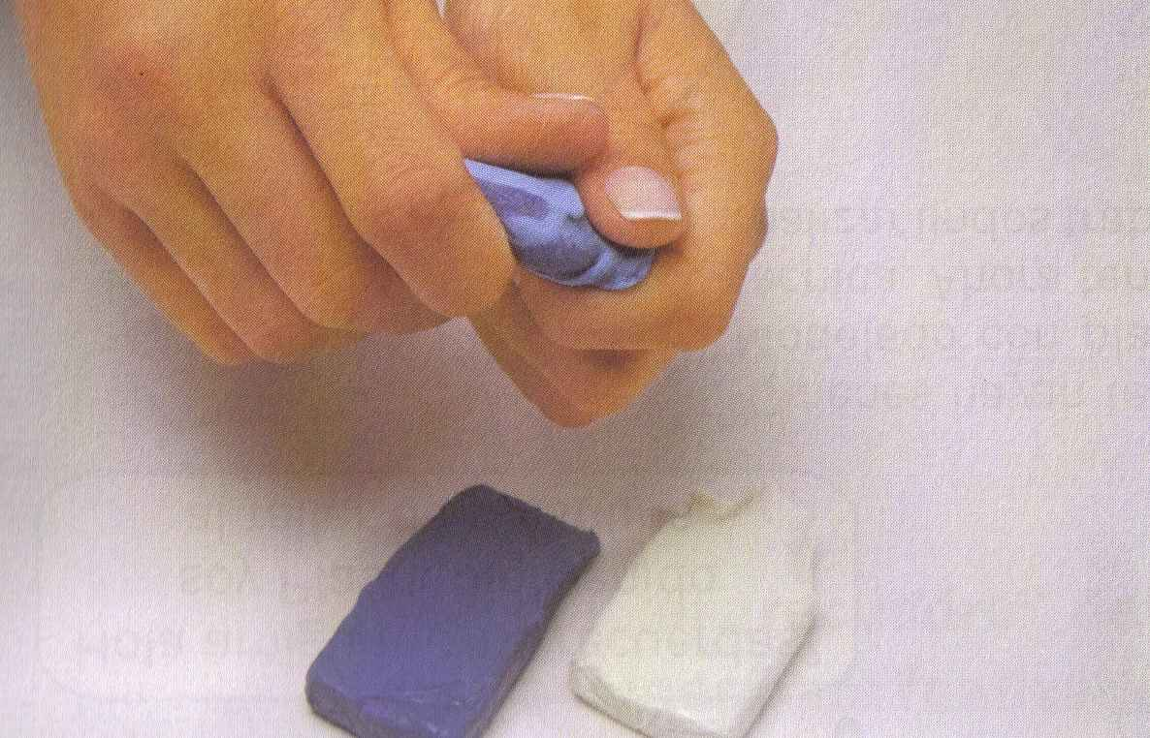

Veteado: puedes hacer el veteado utilizando dos o más colores, la mezcla se hace hasta el punto en donde la plastilina de diferentes colores se entremezclan pero no se combina totalmente, la plastilina veteada es muy útil para hacer piedras, hojas, etc.

TEXTURAS

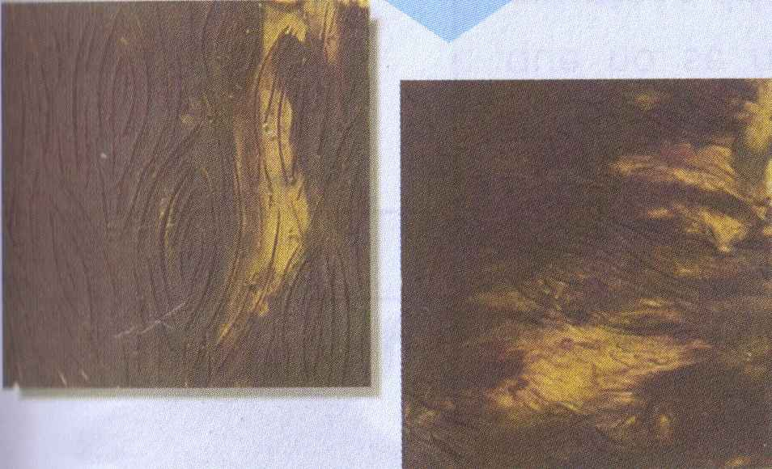
Cuando realizas algunas estructuras necesitarás crear texturas que simulen el objeto en particular que estas modelando, por ejemplo: madera, piedras, olas, etc. Aquí te explicaremos como lograr varias de las texturas mas utilizadas. Practica sobre tablitas o trozos de cartón debes tener a la mano, alfileres, palillos de dientes viejos.

Madera: Esparce plastilina café y con tres palillos hacer el rayado.
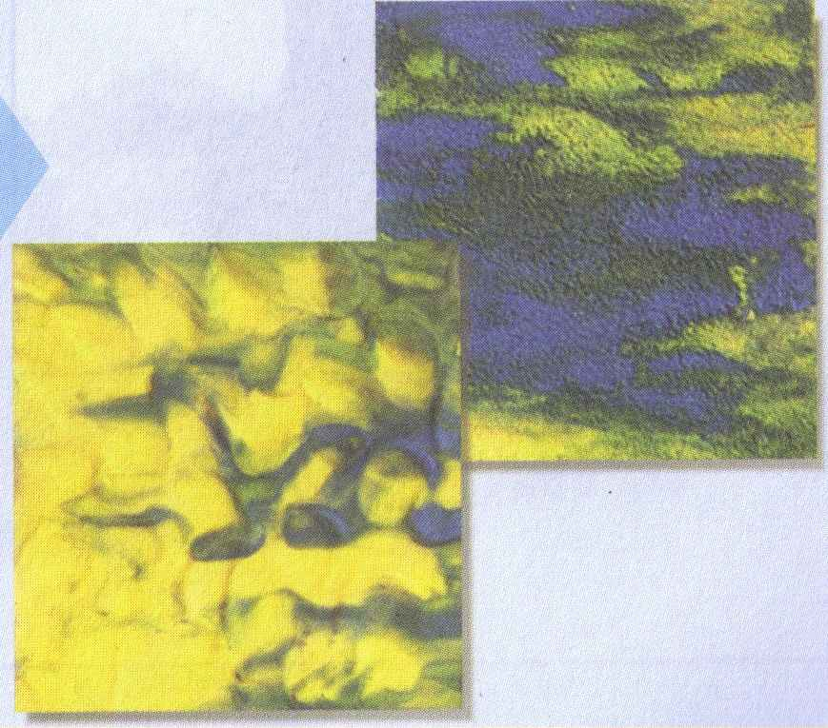

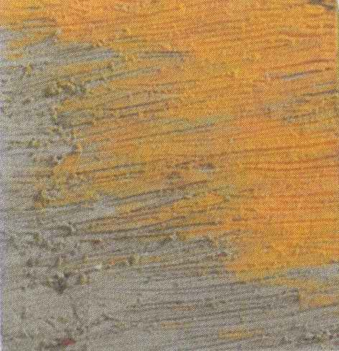
Olas o montañas: La aplicación es igual en ambos casos, la haces con los pulgares haciendo presión sobre la plastilina en diferentes direcciones, aparentando pequeñas montañas.

Terciopelo: Utiliza un cepillo de dientes viejo, pasa las cerdas haciendo presión sobre la superficie.
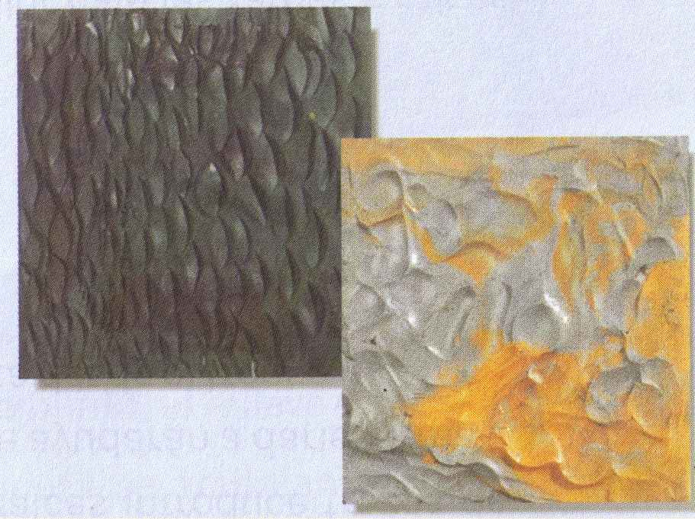

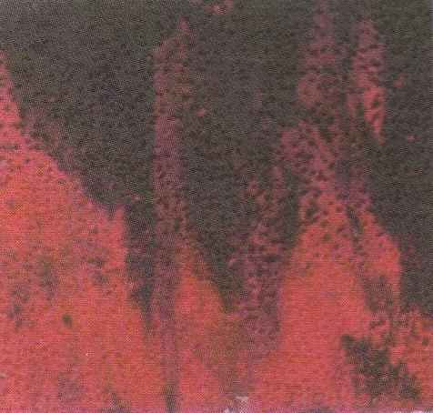
Hondas: Toma una cuchara pequeña y con el mango, haces presión de izquierda a derecha.

Puntos: Con cinco o más palillos, realiza un punteado, cubriendo toda la superficie.

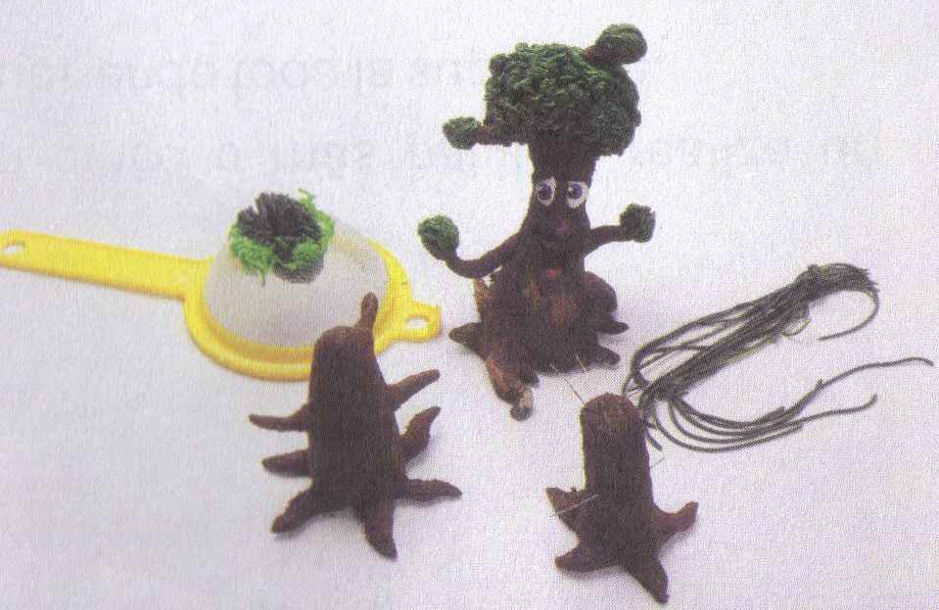
ARBOLES

Aprender a hacer árboles es muy útil, pues cuando hagamos maquetas o paisajes naturales, vamos a utilizar con seguridad, además, un árbol es una linda creación.

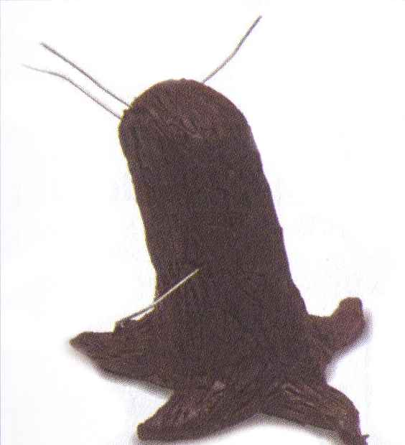
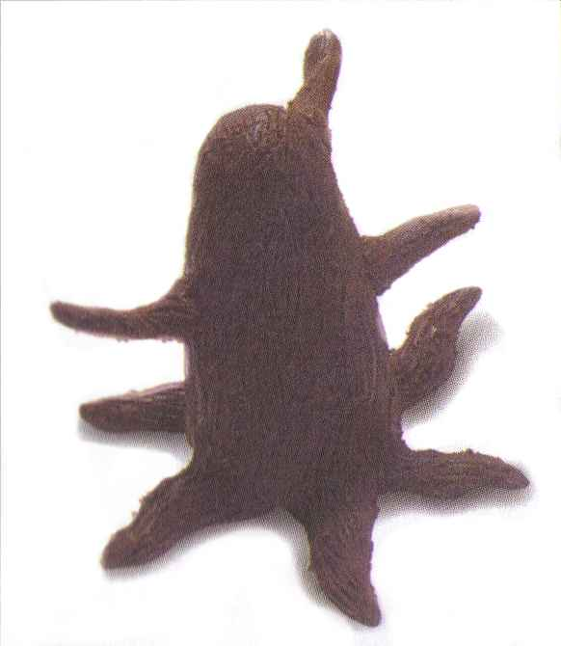

Utiliza plastilina color café para formar el tronco, para las ramas y las raíces introduce trozos de alambre dulce, estos te ayudaran a dar la forma y sostenerlos con firmeza desde el tronco.

Forra con plastilina color café las ramas y raíces, frota con el dedo los empates con el tronco para que no se noten y afirmen. Las ramas deben apuntar a diferentes direcciones.

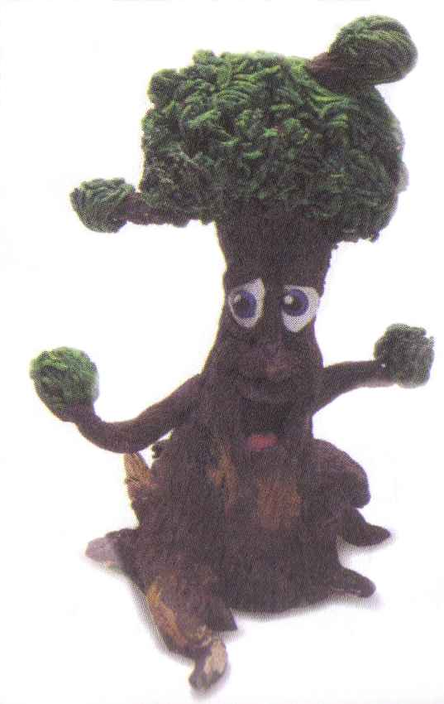

Utiliza el colador para hacer el follaje de la parte superior del tronco y las puntas de las ramas. Si deseas animarlo, hazle ojos con bolitas de colores, la nariz es un trozo del mismo café y la boca se hace con negro y rojo. Decora el árbol con tiras largas de plastilina que puedes hacer con una jeringa.

MAQUETA

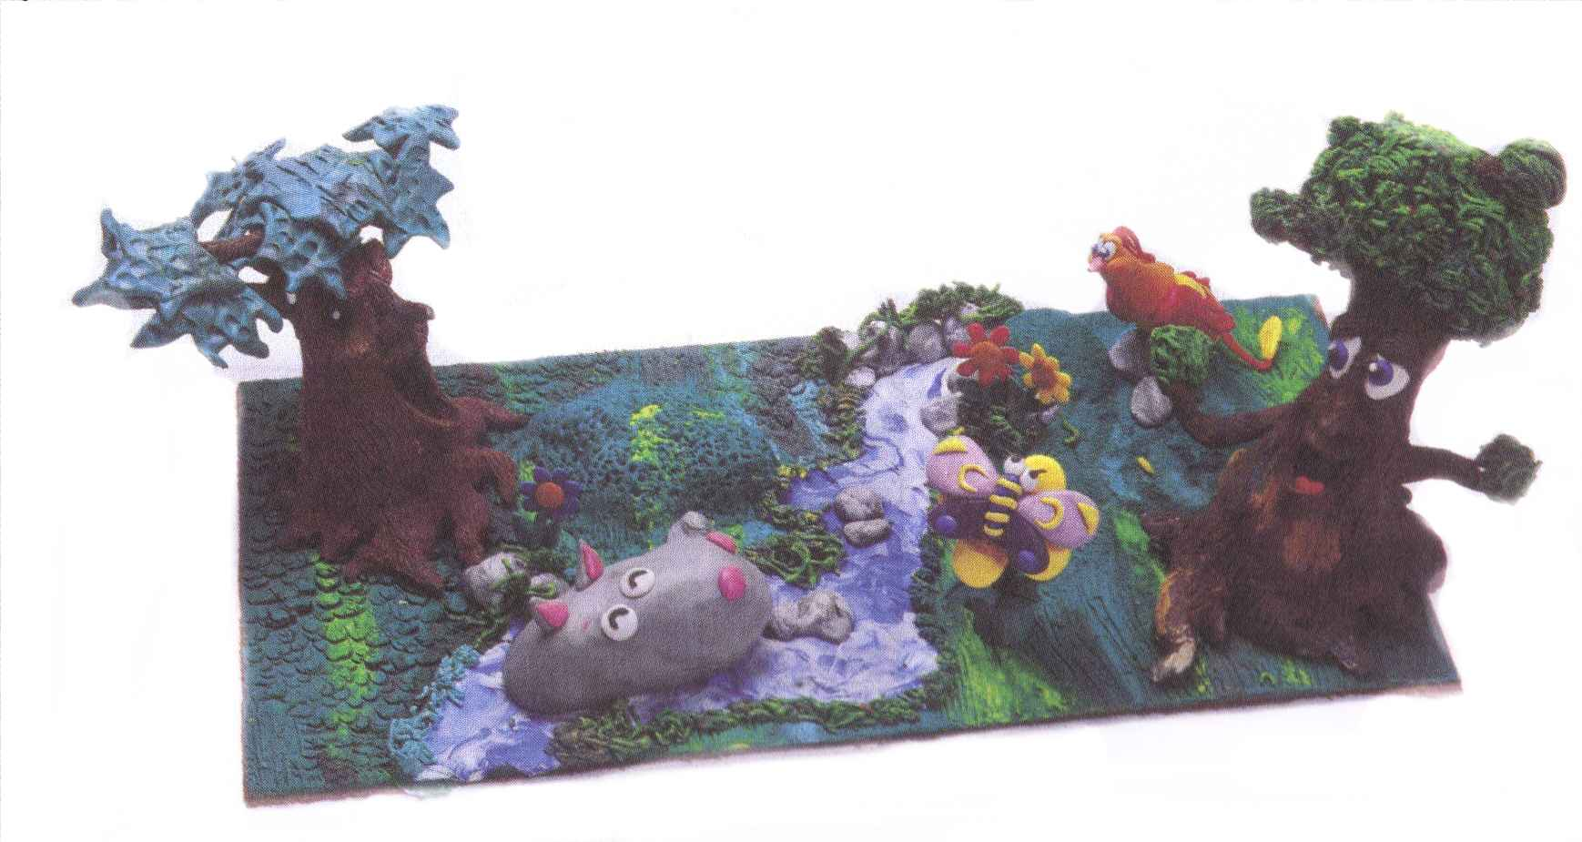
Ahora tendrás la oportunidad de aplicar todo lo aprendido sobre el modelado con plastilina. La maqueta requiere mucha destreza en la combinación de colores, realización de texturas, relieve, estructuras.

- Utiliza como base una tabla del tamaño que desees la maqueta, comienza con un esparcido que vaya de punta a punta, el relieve debe ser irregular.

- Todas la piezas de la maqueta se trabajan por separado, árboles, flores, piedras, animales, etc.

- El rio se hace con un veteado sobre la tabla de soporte.

- Bordea el rio con piedras y ramas.

- Con el colador haces yerba en gran cantidad y la distribuyes sobre toda la base.

- Adorna toda la maqueta con plantas y flores.

- Fija todas las piezas de la maqueta.

ESTRUCTURA PESADA
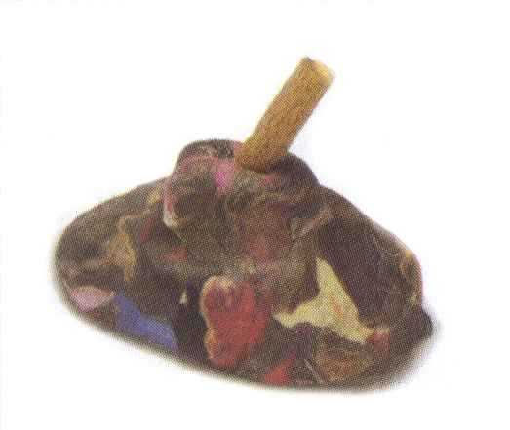
DRAGÓN

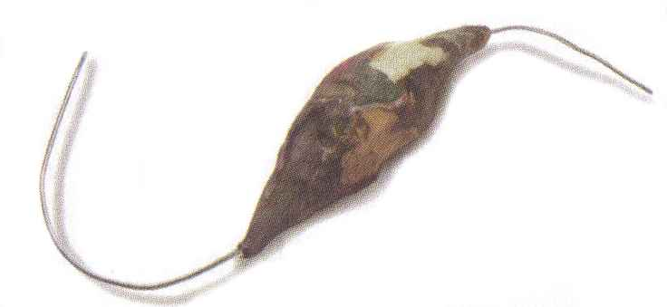
Para hacer una figura de estructura pesada vas a necesitar mucha plastilina de relleno y para forrar.

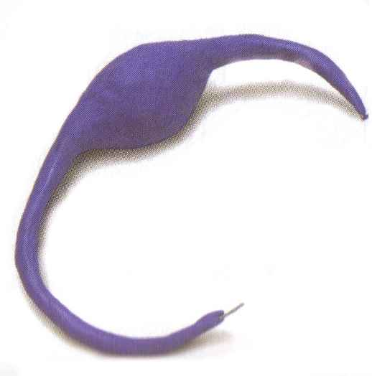
Inicia haciendo la base con plastilina de relleno, pega un palo que soporte el dragón, mas adelante fórralo con un veteado que de la sensación de la piedra.

Arma el cuerpo del dragón con plastilina de relleno, parte de un trozo de alambre dulce que salga de manera holgada por ambas partes del cuerpo. Luego lo forras con plastilina azul de punta a punta, así formas cuello y cola.
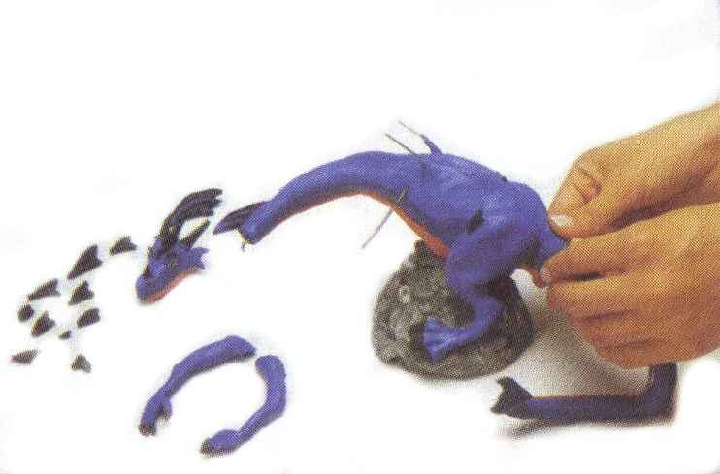
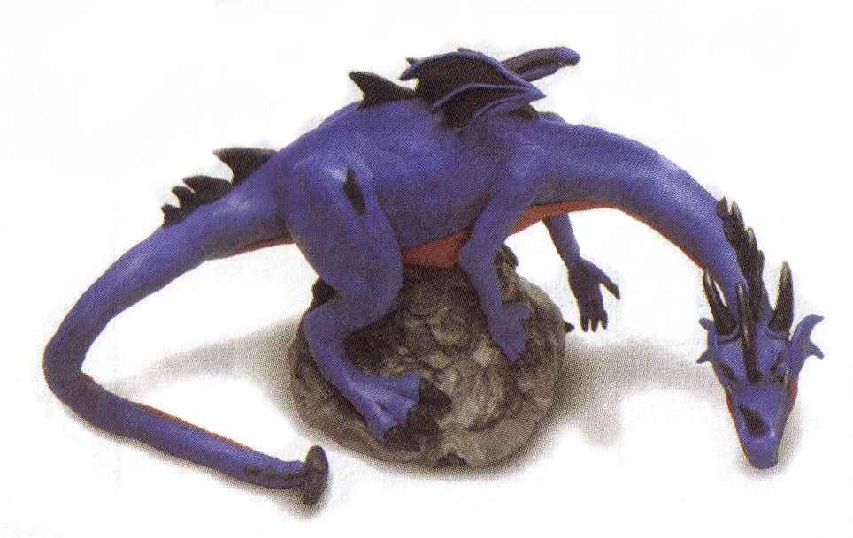
Todas las piezas del dragón se hacen por partes, utiliza alambre para luego pegarlas al cuerpo, la cabeza es una lágrima azul, agregamos cuernos con bolitas, los ojos son lágrimas aplanadas.
Las alas las formas con alambre, las forras y pegas en el lomo del dragón.
Las escamas las haces con lágrimas aplanadas, que terminan en punta y pegas recorriendo todo el cuerpo del dragón.

